المملكة العربية السعودية  وزارة التعليم  مكتب التعليم بمحافظة المجاردة  مدرسة الشيخ عبدالله خياط |  | التاريخ : / / ١٤٤٥هـ  الصف : ثاني متوسط  المادة : رياضيات  الزمن : ساعتان
الدرجة  رقما |  | الدرجة  كتابة |  | المصحح |  | المراجع
الدرجة  رقما | ٤٠ | الدرجة  كتابة |  | التوقيع |  | التوقيع
اختبار نهائي الفصل الدراسي الثاني ( الدور الأول )
اسم الطالب : رقم الجلوس :
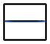
السؤال الأول / ختر الإجابة الصحيحة لكل فقرة :
20
١) أوجد ٢٥٪ من 100 :
أ) 4٠ ب) ٦٠ ج) 5٠
٢) قدر النسبة المئوية للعدد ٧ من ٧٩
أ) 10 ٪ ب) ٢٠ ٪ ج) ١٠ ٪
٣) العدد الذي ٧٥٪ منه تساوي ٢١٠
أ) ٣٠٠ ب) ٢٨٠ ج) ٢٩٠
٤) التغير المئوي إذا كان الثمن الأصلي ٤٠ ريال و الجديد ٤٨ ريال
أ) ٢٥٪ زيادة مئوية ب) ٢٠٪ زيادة مئوية ج) ٣٠٪ زيادة مئوية
٥) إذا كان ثمن القميص ٨٠ ريال و الخصم ٢٥٪ فإن ثمن البيع =
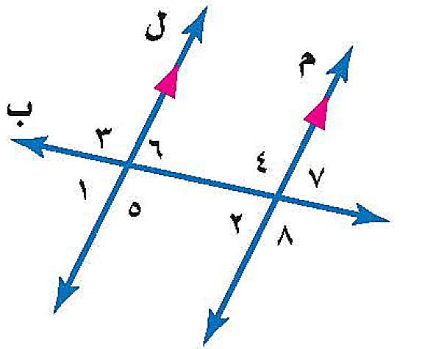
أ) ٥٦ ب) ٦٠ ج) ٦٤
٦) العلاقة بين الزاويتان ٣ و ٨
أ) متبادلتان داخليا ب) متبادلتان خارجيا ج) متناظرتان
٧) قياس الزاوية الداخلية للمضلع السداسي المنتظم
أ) ١٠٨ ˚ ب) ١٢٠ ˚ ج) ١٣٥ ˚
٨) مجموع قياسات الزوايا الداخلية للمضلع الثماني
أ ) ٩٠٠ ˚ ب) ٧٢٠ ˚ ج) ١٠٨٠ ˚
٩) صورة النقطة ( ٥ ، ١ ) بالانعكاس حول محور السينات هي :
أ) ( - ٥ ، - ١ ) ب) ( ٥ ، - ١ ) ج) ( - ٥ ، ١ )

10) للشكل المجاور محور تماثل
أ) رأسي ب) أفقي ج) أكثر من محور
11) صورة النقطة أ ( ٣ ، - ٥ ) هي أً ( - ٥ ، - ٣ ) بدوران مركزه نقطة الأصل وزاويته:
أ) ٩٠° ب) ٢٧٠° ج) ١٨٠°
12) صورة النقطة ( ٦ ، ٨ ) بعد انسحاب ٧ وحدات لليسار و ٤ وحدات للأسفل
أ) ( - ١ ، ٤ ) ب) ( ١٠ ، ١٥ ) ج) ( ٢ ، ١ )
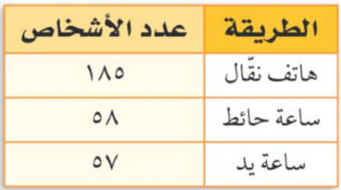
13) ما الاحتمال التجريبي لاستعمال ساعة اليد لمعرفة الوقت ؟
أ) $\frac{75}{300}$ ب) $\frac{57}{300}$ ج) $\frac{58}{300}$
14) عدد النواتج الممكنة لرمي قطعة نقد ومكعب أرقام =
أ) ١٢ ب) ٨ ج) ١٦
15) أنسب طريقه لتمثيل توزيع دخل الاسرة على المتطلبات المنزلية
أ) الصندوق وطرفيه ب) القطاعات الدائرية ج) المدرج التكراري

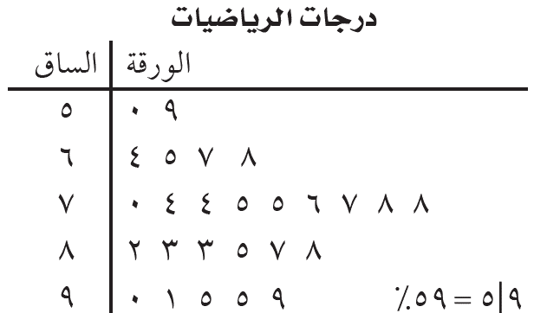
١6) هدايا أسعارها ٢٥ ، ٢٨ ، ٣٢ ، ٣٥ ، ٤٠ ، ٥٠ ، المتوسط الحسابي =
أ) ٣٢ ب) ٣٥ ج) ٣٨
17) من تمثيل الساق والورقة المجاور مدى الدرجات =
أ) ٥٠ ب) ٩٩ ج) ٤٩
18) ما احتمال أن يكون مجموع العددين ١٢ عند رمي مكعبي أرقام
أ ) $\frac{١}{١٨}$ ب) $\frac{١}{٣٦}$ ج) $\frac{١}{١٢}$
19) عند القاء قطعة نقد ورمي مكعب أرقام فأوجد ح ( شعار و عدد زوجي ) =
أ ) $\frac{١}{٤}$ ب) $\frac{٢}{٥}$ ج) $\frac{١}{٦}$
20) حدد نوع العينة ( اختير شخص عشوائيا من كل دائرة في شركة لتحديد أولويات الموظفين فكانت الخدمة الصحية أهم أولويات 67 منهم فاستنتج المدير أن الخدمة الصحية يجب أن تشمل جميع الموظفين )
أ) عشوائية بسيطة ب) عشوائية طبقية ج) عشوائية منتظمة

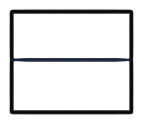
ب) في الشكل س ص ع $≅$ ل ك م ، أوجد ما يلي :
10
٧
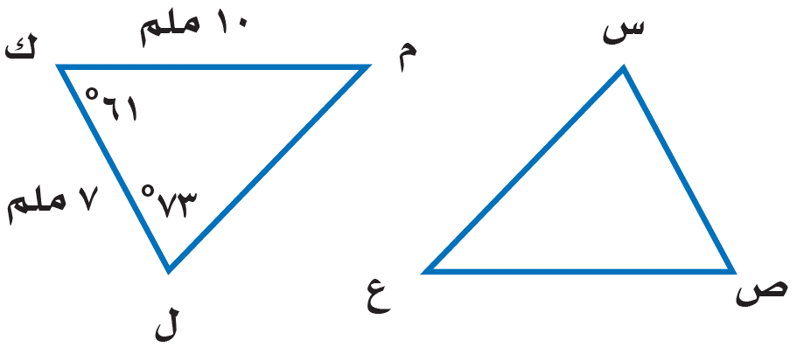
أ) ق س =
ب) ص ع =

ج) أوجد الوسيط والربيع الأدنى والربيع الأعلى و المدى الربيعي للبيانات التالية :

٤٧٦ ، ٤24 ، ٢٢٨ ، 130 ، 150
الوسيط ------------------------------------------------------------------------------------
الربيع الأدنى --------------------------------------------------------------------------------
الربيع الأعلى --------------------------------------------------------------------------------
المدى الربيعي --------------------------------------------------------------------------------
10
س٣/ ضع علامة ( ) أمام العبارة الصحيحة وعلامة ( × ) أمام العبارة الخاطئة :

١ | الانسحاب هو انتقال الشكل من موقع إلى أخر دون تدويره
٢ | أفضل طريقة لتمثيل درجات الاختبار المنظمة في فئات التمثيل بالقطاعات الدائرية
٣ | الزاويتان المتكاملتان هما الزاويتان اللتان مجموع قياسيهما يساوي ١٨٠°
4 | 25 ، 20 ، 25 ، 21 ، 20 ، 25 المنوال = 25
5 | ق س = 88 °
6 | اذا تأثر احدى الحادثتين بناتج الحادثة الأخرى فان الحادثتين تكونان مستقلتين
7 | المضلع المنتظم هو المضلع الذي تتطابق فيه جميع اضلاعه و زواياه المتناظرة
8 | اذا كانت الزاويتان ك ، م متتامتان و ق ك = ٥٥° فأن ق م = ٤٥°
9 | يستعمل التمثيل بالساق و الورقة خط الأعداد ليبين أنتشار مجموعة من البيانات
10 | تسمى المضلعات التي لها نفس القياس والشكل بالمضلعات المتطابقة
انتهت الأسئلة ,,, أرجو لكم التوفيق والنجاح

المملكة العربية السعودية  وزارة التعليم  إدارة التعليم بمنطقة  مكتب التعليم بمحافظة  متوسطة |  | التاريخ : / / ١٤٤٥هـ  الصف : ثاني متوسط  المادة : رياضيات  الزمن : ساعتان
الدرجة  رقما |  | الدرجة  كتابة |  | المصحح |  | المراجع
الدرجة  رقما | ٤٠ | الدرجة  كتابة |  | التوقيع |  | التوقيع
اختبار نهائي الفصل الدراسي الثاني ( الدور الأول )
اسم الطالب : رقم الجلوس :
س١/ اختر الإجابة الصحيحة لكل فقرة :
٢٥

١) أوجد ٢٥٪ من ١٦٠ :
أ) ٥٠ ب) ٦٠ ج) ٤٠
٢) قدر النسبة المئوية للعدد ٧ من ٧٩
أ) ٣٠٪ ب) ٢٠٪ ج) ١٠٪
٣) العدد الذي ٧٥٪ منه تساوي ٢١٠
أ) ٣٠٠ ب) ٢٨٠ ج) ٢٩٠
٤) التغير المئوي إذا كان الثمن الأصلي ٤٠ ريال و الجديد ٤٨ ريال
أ) ٢٥٪ زيادة مئوية ب) ٢٠٪ زيادة مئوية ج) ٣٠٪ زيادة مئوية
٥) إذا كان ثمن القميص ٨٠ ريال و الخصم ٢٥٪ فإن ثمن البيع =
أ) ٥٦ ب) ٦٠ ج) ٦٤
٦) العلاقة بين الزاويتان ٣ و ٨
أ) متبادلتان داخليا ب) متبادلتان خارجيا ج) متناظرتان
٧) قياس الزاوية الداخلية للمضلع السداسي المنتظم
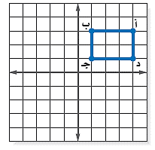
أ) ١٠٨ ˚ ب) ١٢٠ ˚ ج) ١٣٥ ˚
٨) مجموع قياسات الزوايا الداخلية للمضلع الثماني
أ ) ٩٠٠ ˚ ب) ٧٢٠ ˚ ج) ١٠٨٠ ˚
٩) صورة النقطة ( ٥ ، ١ ) بالانعكاس حول محور السينات هي
أ) ( - ٥ ، - ١ ) ب) ( ٥ ، - ١ ) ج) ( - ٥ ، ١ )
١٠) إذا أجري دوران للمستطيل أ ب جـ د بزاوية ١٨٠° حول نقطة الأصل فما إحداثيات بَ ؟
أ) ( - ١ ، ٣ ) ب) ( - ١ ، - ٣ ) ج) ( - ٣ ، ١ )
١١) للشكل المجاور محور تماثل
أ) رأسي ب) أفقي ج) أكثر من محور
١٢) صورة النقطة أ ( ٣ ، - ٥ ) هي أً ( - ٥ ، - ٣ ) بدوران مركزه نقطة الأصل وزاويته:
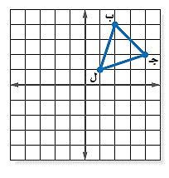
أ) ٩٠° ب) ٢٧٠° ج) ١٨٠°
١٣) صورة النقطة ( ٦ ، ٨ ) بعد انسحاب ٧ وحدات لليسار و ٤ وحدات للأسفل
أ) ( - ١ ، ٤ ) ب) ( ١٠ ، ١٥ ) ج) ( ٢ ، ١ )
١٤) إذا أجري دوران للمثلث ب جـ ل بزاوية ٢٧٠° حول نقطة الأصل فما إحداثيات النقطة جـَ ؟
أ) ( ٤ ، ٢) ب) ( - ٢، ٤) ج) ( ٢ ، - ٤ )

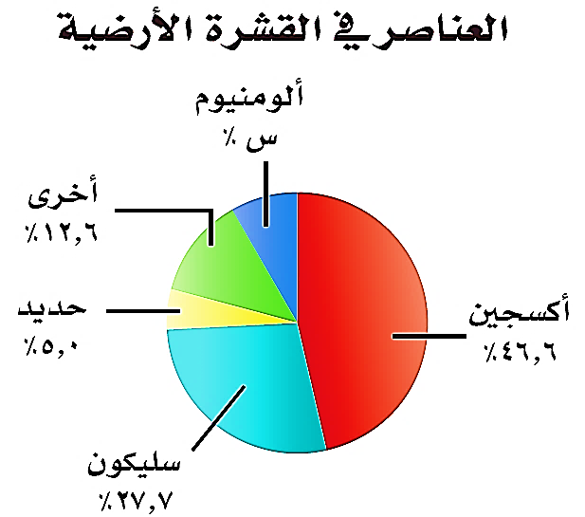
١٥) من تمثيل القطاعات الدائرية المجاور أوجد النسبة المئوية للألومنيوم =
أ) ٧,١٠ ب) ١,٨ ج) ٩,٤
١٦) عدد النواتج الممكنة لرمي قطعة نقد ومكعب أرقام =
أ) ١٢ ب) ٨ ج) ١٦
١٧) أنسب طريقه لتمثيل توزيع دخل الاسرة على المتطلبات المنزلية
أ) الصندوق وطرفيه ب) القطاعات الدائرية ج) المدرج التكراري
١٨) هدايا أسعارها ٢٥ ، ٢٨ ، ٣٢ ، ٣٥ ، ٤٠ ، ٥٠ ، المتوسط الحسابي =
أ) ٣٢ ب) ٣٥ ج) ٣٨
١٩) يقدم مطعم ٣ أصناف من الطعام بخمسة أنواع من التوابل وقد تكون باللحم او بدونه ، عدد خيارات الطعام الممكنة ؟
أ) ٣٠ ب) ٢٠ ج) ٤٠
٢٠) من تمثيل الساق والورقة المجاور مدى الدرجات =
أ) ٥٠ ب) ٩٩ ج) ٤٩
٢١) باعت وكالة سيارات ٨٠ سيارة منها ٣٥ سيارة صغيرة فإن الاحتمال التجريبي أن تكون السيارات المبيعة صغيرة
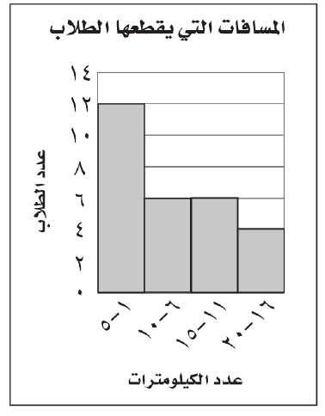
أ) $\frac{٧}{٥}$ ب) $\frac{٥}{١٢}$ ج) $\frac{٧}{١٦}$
٢٢) من المدرج التكراري عدد الطلاب الذين يقطعون مسافة أكثر من 5كم للوصول إلى مدرستهم
أ) ١٦ ب) ١٢ ج) ٤
٢٣) ما احتمال أن يكون مجموع العددين ١٢ عند رمي مكعبي أرقام
أ ) $\frac{١}{١٨}$ ب) $\frac{١}{٣٦}$ ج) $\frac{١}{١٢}$
٢٤) عند القاء قطعة نقد ورمي مكعب أرقام فأوجد ح ( شعار و عدد زوجي ) =
أ ) $\frac{١}{٤}$ ب) $\frac{٢}{٥}$ ج) $\frac{١}{٦}$
٢٥) حدد نوع العينة ( اختير شخص عشوائيا من كل دائرة في شركة لتحديد أولويات الموظفين فكانت الخدمة الصحية أهم أولويات 67 منهم فاستنتج المدير أن الخدمة الصحية يجب أن تشمل جميع الموظفين )
أ) عشوائية بسيطة ب) عشوائية طبقية ج) عشوائية منتظمة

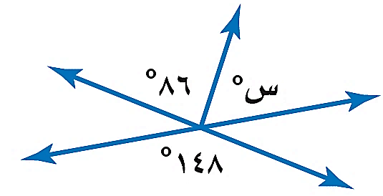
س٢/ أ) أوجد قيمة س :

٧

ب) في الشكل س ص ع $≅$ ل ك م ، أوجد ما يلي :
أ) ق س =
ب) ص ع =

ج) أوجد الوسيط و المدى والربيع الأدنى والربيع الأعلى و المدى الربيعي للبيانات التالية :

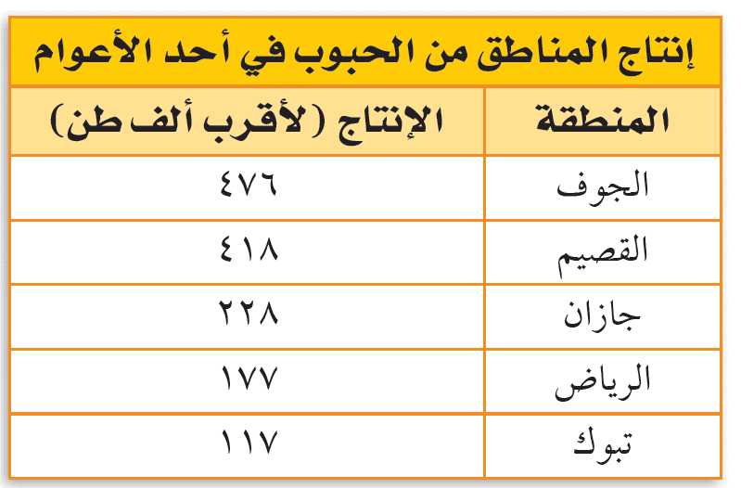
٤٧٦ ، ٤١٨ ، ٢٢٨ ، ١٧٧ ، ١١٧

٨
س٣/ ضع علامة ( ) أمام العبارة الصحيحة وعلامة ( × ) أمام العبارة الخاطئة :

١ | الانسحاب هو انتقال الشكل من موقع إلى أخر دون تدويره
٢ | أفضل طريقة لتمثيل درجات الاختبار المنظمة في فئات التمثيل بالقطاعات الدائرية
٣ | الزاويتان المتكاملتان هما الزاويتان اللتان مجموع قياسيهما يساوي ١٨٠°
٤ | اذا تأثر احدى الحادثتين بناتج الحادثة الأخرى فان الحادثتين تكونان مستقلتين
٥ | المضلع المنتظم هو المضلع الذي تتطابق فيه جميع اضلاعه و زواياه المتناظرة
٦ | اذا كانت الزاويتان ك ، م متتامتان و ق ك = ٥٥° فأن ق م = ٤٥°
٧ | يستعمل التمثيل بالساق و الورقة خط الأعداد ليبين أنتشار مجموعة من البيانات
٨ | تسمى المضلعات التي لها نفس القياس والشكل بالمضلعات المتطابقة

انتهت الأسئلة ,,, أرجو لكم التوفيق والنجاح

بسم الله الرحمن الرحيم
 |  | نموذج اختبار نهائي
 |  | المــادة : رياضيات
 |  | الصف : ثاني متوسط
 |  | الزمن :ثلاث ساعات
اختبار الفصل الدراسي الثاني [ الدور الأول ] لعام ١٤٤٥هـ
السؤال | الدرجة المستحقة | الدرجة المستحقة كتابة | المصحح | المراجع
الأول
الثاني
الثالث
الرابع
المجموع
المجموع | ٤٠

المملكة العربية السعودية
الإدارة العامة للتربية والتعليم بمنطقة ......
مكتب التربية والتعليم بـ...........
مدرسة متوسطة ..............
/١٠

السؤال الأول :
ضع علامة (✓) أمام العبارة الصحيحة وعلامة ( ✕ ) أمام العبارة الخاطئة فيما يلي :
١ | الاعداد المتناغمة هما عدادان يسهل قسمتهما ذهنياً | ( )
٢ | الزاويتان الداخليتان هما زاويتان واقعتان في جهة واحدة من القاطع | ( )
٣ | الحادثة المركبة هي التي تتكون من حادثتين بسيطتين | ( )
٤ | المتوسط الحسابي هو القيمة الأكثر تكراراً | ( )
٥ | المضلع المنتظم هو الذي تكون جميع زواياه وأضلاعه متطابقة | ( )
٦ | الزاويتان المتكاملتان هما الزاويتان اللتان مجموع قياسهما ٩٠ º | ( )
٧ | المدرج التكراري هو تمثيل بياني يعرض البيانات في فئات متساوية | ( )
٨ | المنوال للبيانات ٣،٣،٤،٥،٦ هو ٤ | ( )
٩ | المدى هو الفرق بين القيمة العظمى والقيمة الصغرى | ( )
١٠ | الوسيط من مقاييس التشتت | ( )
يتبع

السؤال الثاني :
/١٠

اختر الاجابة الصحيحة :
1 | ما احتمال ظهور عدد فردي عند رمي مكعب مرقم
أ | $$\frac{١}{٦}$$ | ب | $$\frac{١}{٥}$$ | جـ | $$\frac{١}{٢}$$
2 | قيم تعمل على تقسيم البيانات إلى أربعة أجزاء متساوية
أ | مقاييس النزعة المركزية | ب | ربيعيات | جـ | الوسيط
3 | الوسيط للبيانات ٧،٦،٥،٤،٣
أ | ٥ | ب | ٤ | جـ | ٦
4 | عدد نواتج رمي مكعبين مرقمين
أ | ٢٤ | ب | ٦ | جـ | ٣٦
5 | صورة النقطة (-١،٤) بالانعكاس حول محور الصادات
أ | (١،-٤) | ب | (٤، ١) | جـ | (٤، -١)
٦ | ١٠٪ من ٩٨ يساوي
أ | ٩,٨ | ب | ١٠ | جـ | ٠,٥
٧ | الزاويتان المتتامتان هما الزاويتان اللتان مجموع قياسهما
أ | ٤٥ | ب | ١٨٠ | جـ | ٩٠
٨ | إذا اجري انسحاب للنقطة هـ (٤،٣) بمقدار ٣ وحدات لليمين و وحدتين للأعلى فما احداثيات النقطة هـَ
أ | (-٣،٤) | ب | (٦،٦) | جـ | (-٦،٦)
٩ | 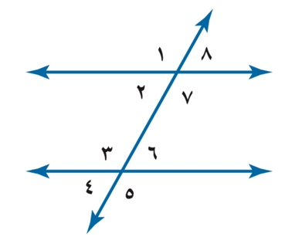  العلاقة بين الزاويتين $∠٤$ و $∠٨$
أ | متبادلتان خارجياً | ب | متبادلتان داخلياً | جـ | متحالفتان
١٠ | اذا اجري دوران للنقطة ( ٣ ، ١ ) حول نقطة الأصل فما احداثيات النقطة بَ
أ | ( -١ ، -٣ ) | ب | ( ١ ، -٣ ) | جـ | (-١ ، ٣)

يتبع

السؤال الثالث :
/١٠

١) عند القاء قطعة نقد و رمي مكعب مرقم أوجدي

أ ـ ح ( كتابة و ٣)
.............................................................................................................................................................................................................................................................................................................................................................................................................................................................................................................................................. ..................................................................................................................................................................................................................................................................................................................................................................................................................................................................................................................................................................................................................................................................................................................................................................................................................... .............................................................................................................................................................................................................................................................................................................................................................

ب ـ ح (شعار و عدد فردي )
.............................................................................................................................................................................................................................................................................................................................................................................................................................................................................................................................................. ..................................................................................................................................................................................................................................................................................................................................................................................................................................................................................................................................................................................................................................................................................................................................................................................................................... .............................................................................................................................................................................................................................................................................................................................................................

٢) اوجد المتوسط الحسابي و الوسيط والمنوال و المدى للبيانات
١٠ ، ٩ ، ٩ ، ١٥ ، ٤ ،٣
المتوسط الحسابي = ................................................ ، المنوال = ...........................................
الوسيط = ................................................................. ، المدى = ...............................................

٣) اوجد. التغير المئوي فيما يأتي ، وقرب الناتج إلى أقرب جزء من عشرة إذا لزم الأمر . وبين إذا كان التغير المئوي زيادة أو نقصان ؟
الزمن الأصلي : ٤ ساعات
الزمن الجديد : ٦ ساعات
.............................................................................................................................................................................................................................................................................................................................................................................................................................................................................................................................................. ..................................................................................................................................................................................................................................................................................................................................................................................................................................................................................................................................................................................................................................................................................................................................................................................................................... .............................................................................................................................................................................................................................................................................................................................................................

.............................................................................................................................................................................................................................................................................................................................................................................................................................................................................................................................................. ..................................................................................................................................................................................................................................................................................................................................................................................................................................................................................................................................................................................................................................................................................................................................................................................................................... .............................................................................................................................................................................................................................................................................................................................................................

/١٠

السؤال الرابع :
١) حدد ما اذا كان المثلثان في الشكل متطابقان وإذا كان كذلك فسم الأجزاء المتناظرة واكتب عبارة التطابق :
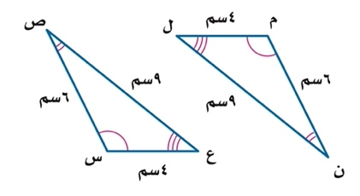
الزوايا :

الاضلاع :

عبارة التطابق :

٢) أوجد قيمة س في الأشكال التالية :
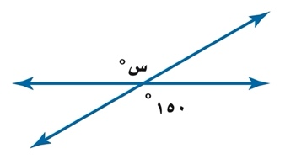
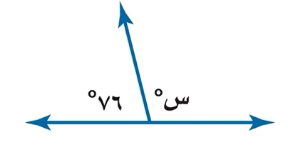
س=

س=

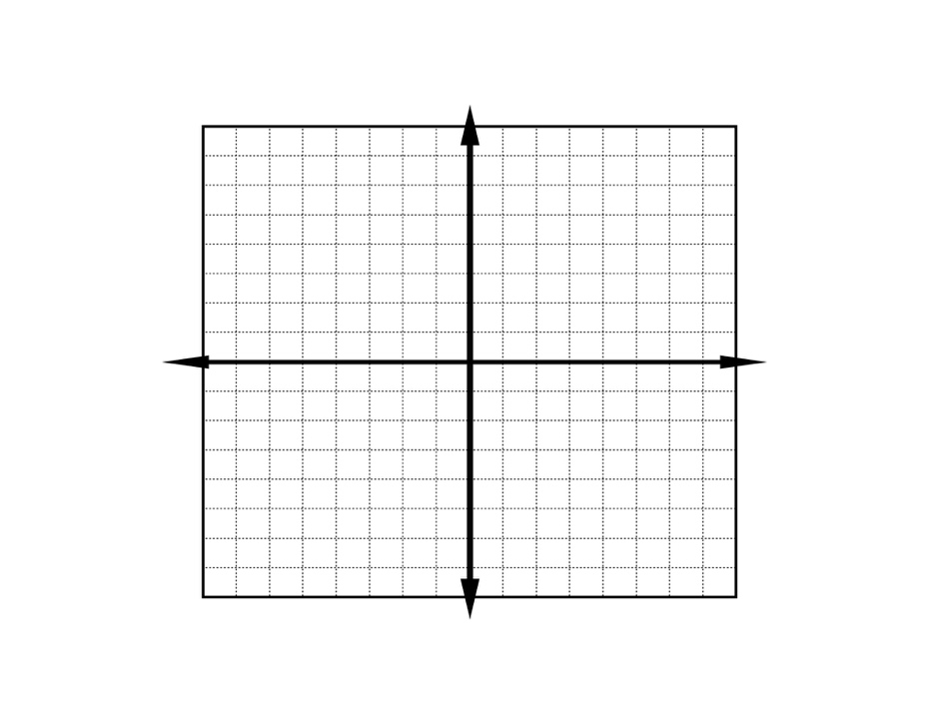
٣) ارسم صورة الشكل بالانعكاس حول محور السينات واكتب احداثيات روؤس الصورة

ل (-٣،٤) لَ ( ، )
ن (٢،٤) نَ ( ، )
م (-١،١) مَ ( ، )

المملكة العربية السعودية  وزارة التعليم  إدارة التعليم جدة | بسم الله الرحمن الرحيم | المادة: | رياضيات
المملكة العربية السعودية  وزارة التعليم  إدارة التعليم جدة |  | الفصل : | الفصل الدراسي الثاني
المملكة العربية السعودية  وزارة التعليم  إدارة التعليم جدة |  | الصف: | ثاني متوسط
المملكة العربية السعودية  وزارة التعليم  إدارة التعليم جدة |  | الزمن: | ساعتان ونصف
المملكة العربية السعودية  وزارة التعليم  إدارة التعليم جدة |  | السنة الدراسية: | 1445ه

اسم الطالب |  | رقم الجلوس
أجيب مستعين الله على الأسئلة التالية
(اللهم لا سهل إلا ما جعلته سهلًا، وأنت تجعل الحزن إذا شئت سهلًا)
السؤال الأول: ظلل الإجابة الصحيحة في ورقة الإجابة:
- ما النسبة المئوية للعدد 420 من 600؟
أ | 60% |  | ب |  | 70% |  |  | ج |  | 80% |  | د |  | 75%
- ما العدد الذي 34 %منه تساوي 680؟
أ | 1500 |  | ب |  | 2000 |  |  | ج |  | 2500 |  | د |  | 3000
- صورة النقطة (1،5) بالانعكاس حول محور الصادات هي ؟
أ | (-5،5) |  | ب |  | (-5،-1) |  |  | ج |  | (-5،1) |  | د |  | (-1،5)
- الزاويتان المتتامتان هما الزاويتان اللتان مجموع قياسهما يساوي؟
أ | 90 |  | ب |  | 180 |  |  | ج |  | 360 |  | د |  | 420
- اوجد مجموع قياس الزاوية الداخلية لمضلع تساعي ؟
أ | 1200 |  | ب |  | 1250 |  |  | ج |  | 1260 |  | د |  | 120
- (١٢ ، ١٣ ، ١٤ ، ١٦ ، ١٨ ، ٢٠ ، 32 ) أوجد القيمة العظمى ؟
أ | 19 |  | ب |  | 5 |  |  | ج |  | 32 |  | د |  | 14
- ما الاحتمال النظري لظهور العدد ١ مرتين عند رمي مكعبي الأرقام ؟
أ | $$\frac{1}{12}$$ |  | ب |  | $$\frac{1}{36}$$ |  |  | ج |  | $$\frac{2}{36}$$ |  | د |  | $$\frac{2}{12}$$
- صنف زوج الزاوية ⦣ 2 و ⦣6 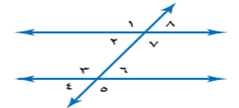
أ | متبادلة داخليا |  | ب |  | متبادلة خارجيا |  |  | ج |  | متناظر ة |  | د |  | متقابلة بالراس
- اوجد المتوسط الحسابي (5.5.6.9.10 ) ؟
أ | 7 |  | ب |  | 8 |  |  | ج |  | 5 |  | د |  | 15
- استعمل مبدأ العدد الاساسي لاختيار عدد أيام الأسبوع عشوائيا ورمى نرد؟
أ | 31 |  | ب |  | 25 |  |  | ج |  | 42 |  | د |  | 99
- النقطة الناتجة من دوران 180° حول نقطة الأصل للنقطة (2 ، 1 ) ؟
أ | (-1، 2 ) |  | ب |  | (-2 ،1 ) |  |  | ج |  | (-2 ،-1 ) |  | د |  | ( 1، 2 )
- أي الاشكال الرباعية التالية ليس له تماثل دوراني حول نقطة؟
أ | المعين |  | ب |  | المربع |  |  | ج |  | متوازي الاضلاع |  | د |  | شبه المنحرف
- من خلال هذه البيانات التالية 11 , 16 , 30 ,14 , 22, 14 أوجد المدى الربيعي
أ | 8 |  | ب |  | 14 |  |  | ج |  | 3 |  | د |  | 25
- اوجد قيمة س ؟ 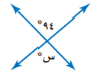
أ |  | 4 |  | ب |  | 94 | ج |  | 180 |  | د |  | 90
- ما النسبة المئوية للكسر الاعتيادي $\frac{3}{4}$ ؟
أ |  | 60% |  | ب |  | 70% | ج |  | 80% |  | د |  | 75%
- عدد النواتج الممكنة لرمى مكعب مرتين ؟
أ |  | 6 |  | ب |  | 12 | ج |  | 24 |  | د |  | 36
- هو متوسط العددين المتوسطين في مجموعة البيانات وتحتوي مجموعة البيانات قيما متطرفة؟
أ |  | المدى |  | ب |  | المنوال | ج |  | الوسيط |  | د |  | المتوسط الحسابي
- ما المجموع الذي له فرصة حدوث كبيرة اعتمادا على الاحتمال التجريبي مستعملا الشكل المجاور؟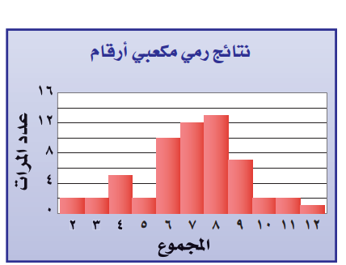
أ |  | 4 |  | ب |  | 6 | ج |  | 8 |  | د |  | 10
- الثمن الأصلي = 40 ريالاً ،الثمن الجديد = 32 ريالا اوجد التغير المئوي ؟
أ |  | 80% |  | ب |  | 60% | ج |  | 40% |  | د |  | 20%
- قدر النسبة المئوية 8 من 25؟
أ |  | 14% |  | ب |  | 20% | ج |  | 27% |  | د |  | 33%
- عند تحويل النسبة 20 ٪ الى زاوية قطاع دائري فإنها تساوي؟
أ |  | 44 |  | ب |  | 63 | ج |  | 72 |  | د |  | 99
- المنوال للبيانات : 36،25،17،25،5،36،25؟
أ |  | 36 |  | ب |  | 25 | ج |  | 9 |  | د |  | 17
- اوجد قيمة س ؟ 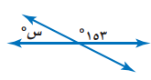
أ |  | 42 |  | ب |  | 153 | ج |  | 27 |  | د |  | 90
- اوجد قياس الزاوية الداخلية في المضلع المنتظم الثماني ؟
أ |  | 135 |  | ب |  | 140 | ج |  | 1040 |  | د |  | 1035
- عند إلقاء قطعة نقد ورمى مكعب ارقام اوجد احتمال : ح (كتابة و3(؟
أ |  | $$\frac{1}{6}$$ |  | ب |  | $$\frac{5}{6}$$ | ج |  | $$\frac{1}{12}$$ |  | د |  | $$\frac{6}{12}$$
- كم يوجد محور تماثل للشكل المجاور ؟ 
أ |  | 1 |  | ب |  | 2 | ج |  | 3 |  | د |  | لا يوجد
- ما احتمال أن يكون مجموع العددين الظاهرين هو ١٢عند رمي مكعبي الأرقام؟
أ |  | $$\frac{2}{12}$$ |  | ب |  | $$\frac{1}{12}$$ | ج |  | $$\frac{2}{24}$$ |  | د |  | $$\frac{1}{36}$$
- في التمثيل الاتي : ما عدد الطلاب الذي تتراوح أعمارهم بين 130 و139سم؟ 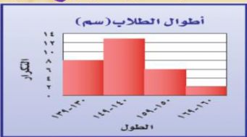
أ |  | 4 |  | ب |  | 6 | ج |  | 8 |  | د |  | 10
- اشترى بدر بضاعة بمبلغ 914 ًريالا، وباعها بربح 75 %بكم باعها؟
أ |  | 1600 |  | ب |  | 1700 | ج |  | 1800 |  | د |  | 2500
30. احسب ذهينا 10% من 98 ؟
أ |  | 9.8 |  | ب |  | 8.1 | ج |  | 9.1 |  | د |  | 1.8

-------------------------------------------------------------------------------------------------------------------

السؤال الثاني: اختر من العمود (أ) ما يناسبها من العمود (ب) ثم ظلل في نموذج الإجابة فيما يلي :-
( أ ) | الحرف الصحيح |  | ( ب )
- الحادثة المركبة |  |  | - النسبة المئوية لمقدار التغير من الكمية الاصلية .
- الانسحاب |  |  | - فرص اختيار عناصر او افراد المجتمع متساوية.
- الانعكاس |  |  | - صورة المرآة التي تتكون بقلب الشكل فوق مستقيم .
- التغير المئوي |  |  | - هو انتقال الشكل من موقع إلى آخر دون تدويره.
- العينة العشوائية البسيطة |  |  | - تتكون من حادثتين بسيطتين أو أكثر.

--------------------------------------------------------------------------------------------------------------------------------------------------

السؤال الثالث: ظلل حرف (ص ) إذا كانت الإجابة صحيحة، وحرف ( خ ) إذا كانت العبارة خاطئة في ورقة الإجابة :
السؤال | صح/خطأ
- ‌‌أفضل طريقة لتمثيل درجات الاختبار المنظمة في فئات هي المدرجات التكرارية.
- مجموع النسب في القطاعات الدائرية يساوي 100% .
- المستقيمان الواقعان في المستوى نفسه ولا يتقاطعان أبدا مستقيمين متعامدين.
- القطاعات الدائرية يفضل استعمالها عند توضيح تكرار البيانات الموزعة في فئات متساوية.
- إذا تطابق مضلعان، فإن أضلاعهما المتناظرة متطابقة، وزواياهما المتناظرة متطابقة .

-----------------------------------------------------------------------------------------------------------------------------
انتهت الأسئلة
وفقكم الله

